2022年赤峰市初中毕业、升学统一考试试卷
物理试题
一、选择题（每小题给出的选项中只有一项符合题意，请将符合题意的选项序号，在答题卡的对应 位置上按要求涂黑。每小题3分，共30分）
1. 我们使用的九年级物理课本的厚度最接近于（ ）
A. 1 dm B. 1 cm C. 1 mm D. 1 μm
2. 下列事例中利用声来传递信息的是 （ ）
A. 利用强超声波对金刚石等坚硬物品钻孔
B. 超声波使液体微粒剧烈振动，加速溶质溶解
C. 人暴露在150dB的噪声环境中，耳内鼓膜会破裂出血
D. 母象与小象通过次声波交流
3. 如图所示，一只锥形瓶中灌入氨气，另一只锥形瓶内壁贴一条浸过酚酞溶液的试纸。打开活塞，一会儿就可以看到试纸逐渐变红。这个现象主要表明（ ）
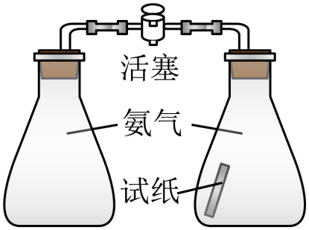
A. 分子永不停息地运动
B. 分子间有间隙
C. 分子间有作用力
D. 分子是很微小的

4. 下列动物身体部位的形态特点，有利于减小压强的是（ ）
A. 啄木鸟的喙尖尖的 B. 鸭子趾间有蹼
C. 狼的犬齿尖锐 D. 老鹰的爪非常锋利
5. 汽油机的四个冲程中，哪个冲程存在着化学能转化为内能的过程（ ）
A. 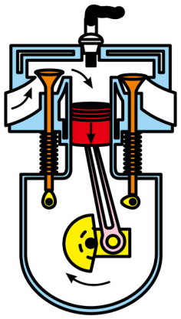 B. 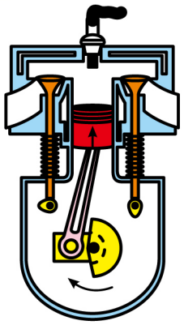 C. 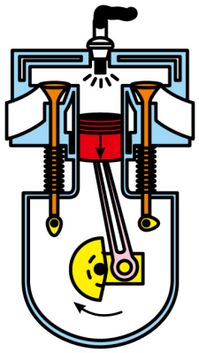 D. 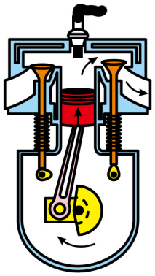
6. 利用“磁生电”来工作的是（ ）
A. 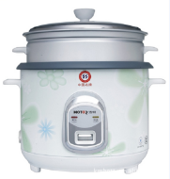 电饭锅 B. 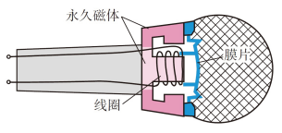 动圈式话简
C. 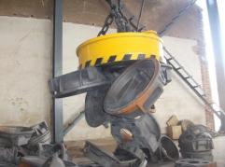 电磁起重机 D. 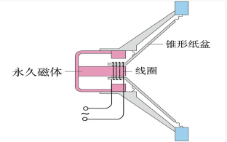 扬声器
7. 教学楼门厅里竖立着一面平面镜，一只小蜜蜂以图中虚线所示路线从镜前飞过，蜜蜂在镜中的像（ ）
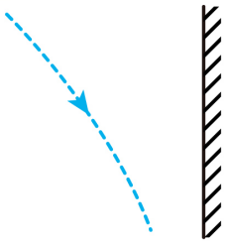
A. 大小不变，到镜面的距离变大
B. 大小不变，到镜面的距离变小
C. 变大，到镜面的距离变大
D. 变大，到镜面的距离变小
8. 排球比赛中，运动员把对方打来的球打回对方场地，情况如图所示。下列说法正确的是（ ）
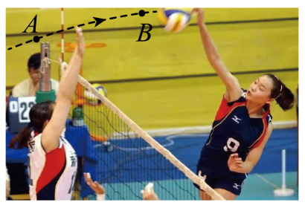
A. 击球时，手感到疼，是因为排球也对手施加了力
B. 击打排球的力的主要作用是改变排球的形状
C 排球从A处飞向B处，重力势能不变
D. 跳起的运动员由于惯性要下落
9. 如图所示电路，电源电压保持不变。闭合开关后，两灯均发光，若L₂突然断路，则发生的情况是（ ）
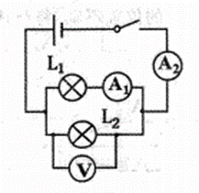
A. 灯泡L₁变暗
B. 电压表V示数变大
C. 电流表A₁示数变小
D. 电流表A₂示数变小
10. 放在水平桌面上的两个相同的烧杯中装有不同浓度的盐水，其中一杯是饱和的。盐水中的实心小球是用同种材料制作的。小球静止时情况如图所示，此时小球1、小球2受到的浮力分别记为F₁、F₂。向两个烧杯中分别加入少许质量相等的盐后（盐的体积忽略不计），发现小球1依然静止在烧杯底，小球2还是处于漂浮状态。此时小球1、小球2两个小球受到的浮力分别记为F₁′、F₂′。整个过程温度不变，可推断出（ ）
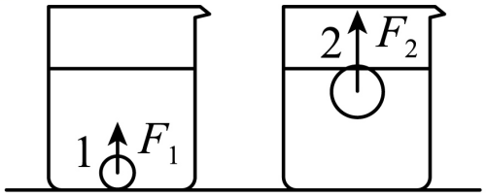
A. F₁′>F₁，F₂′>F₂，F₁′<F₂′
B. F₁′>F₁，F₂′=F₂，F₁′=F₂′
C. F₁′>F₁，F₂′=F₂，F₁′<F₂′
D. F₁′=F₁，F₂′=F₂，F₁′<F₂′
二、填空题（将答案填写在答题卡对应的横线上，每空1分，共10分）
11. （1）2022年6月5日，搭载神舟十四号载人飞船的长征运载火箭点火升空，中国空间站建造阶段首次载人飞行任务发射告捷。神舟十四号飞船与火箭共同加速升空的过程中，燃料燃烧提供火箭升空所需的能量，本身质量不断减小，热值 __________（选填“变大”、“不变”或“变小”）；若以神舟十四号飞船为参照物，大地是________的；
（2）一位质量为48kg的同学背着2kg的书包站立在水平地面上，地面对这位同学的支持力大小是________N，方向是竖直_______的 。（g =10N/kg）。
12. 用毛皮摩擦过的橡胶棒靠近塑料吸管，观察到橡胶棒排斥吸管，可以判断吸管带的是________电荷。塑料吸管属于______ （选填“导体”、“半导体”或“绝缘体”）。
13. （1）近海地区有一种现象：白天和夜晚，海洋和陆地间的风向是相反的。这是由于海洋和陆地间的温度差造成的，风由低温地区吹向高温地区。那么，在夏季晴好的白天，风是_______________ （选填“从海洋吹向陆地”或“从陆地吹向海洋”）。
（2）江河奔流到海的过程中，为人们提供了大量的能量，水能属于_____再生能源。
14. 让平行于主光轴的光分别射向凸透镜A与B，情况如图甲所示，则A与B中对光的会聚作用较强的是________ 。如图乙所示，烛焰通过凸透镜A恰好能在光屏上成清晰的像，如果保持蜡烛的位置不动，将凸透镜A换成凸透镜B，还想在光屏上看到清晰的像，应该向_______移动光屏。
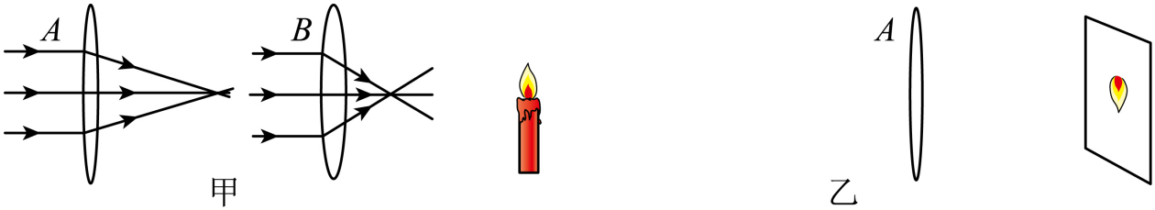
三、作图题（按要求在答题卡上作图，共6分）
15. （1）如图甲所示，在路灯（A点表示）的照射下，地面上出现了小树BC的影子BD，请根据光的直线传播知识画图确定点D的位置；
（2）如图乙所示，用弹簧测力计测量钩码的重力，请作出钩码对测力计挂钩拉力F的示意图；
（3）根据图丙实物电路，在答题卡虚线框内画出对应的电路图。
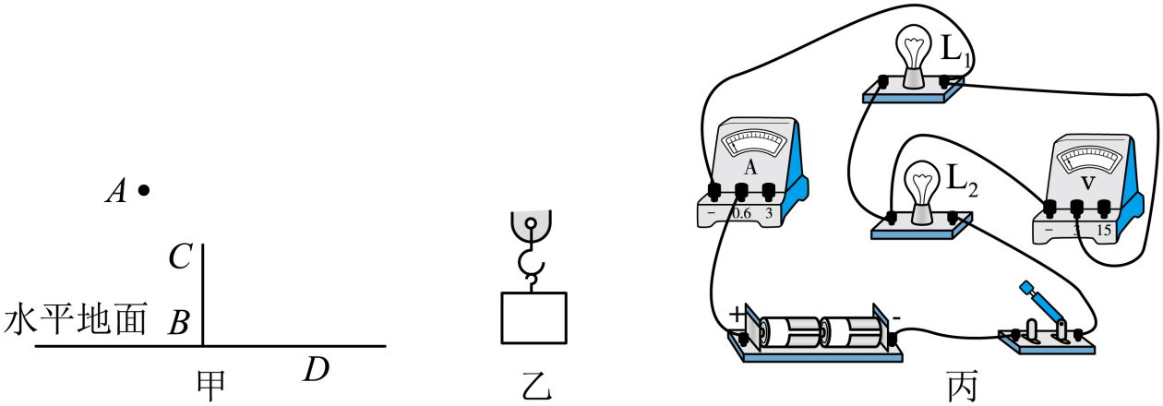
四、实验探究题（按要求在答题卡上作答，共24分）
16. （1）甲中A图所示，木块放在水平木板上，用弹簧测力计水平拉动木块，使它沿木板向右做匀速直线运动，测力计示数为F₁。在木板上并排放置一些粗细相同圆杆铅笔，将木块放在铅笔上面（甲中B图所示），用测力计沿水平方向拉动木块向右做匀速直线运动，测力计示数为 F₂。F₁与F₂的大小关系是F₁_____F₂；
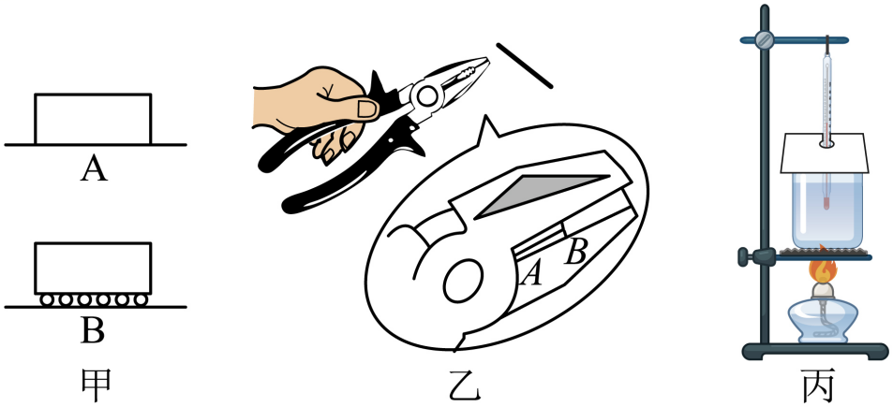
（2）如图乙所示，应该将钢丝放在A、B两位置中的_____位置，断钢丝才更省力；
（3）小松做观察水沸腾实验，他使用的实验装置如图丙所示。加热一段时间后，水面上方的杯壁变得模糊起来，这是因为在杯壁上发生了_______ （填物态变化名称）现象。
17. 小军同学测量一个长方体物体的密度。
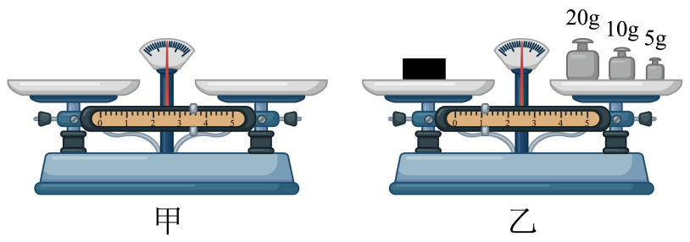
物质 | 密度/(kg·m⁻³)
植物油 | 0.9×10³
干松木 | 0.5×10³
蜡 | 09×10³
丙
（1）调节天平平衡时，小军同学将天平放在水平桌面上，横梁静止时天平情况如图甲所示，小军同学能否立即去调节平衡螺母 ________，请说明理由： ______，天平调节好后，小军测量物体的质量，天平平衡时情况如图乙所示，接下来他用刻度尺测量了长方体的长、宽、高，计算出物体的体积为40cm³；
（2）小军回家告诉姐姐说：“我今天在学校测量出一个固态物体的密度为______g/cm³，它是密度表（图丙所示）所列物质的一种，这应该是哪种物质？”请你替小军的姐姐做出正确回答 _________（填物质名称）。
18. 在“测量小灯泡电阻”的实验中，已知小灯泡的额定电压为2. 5V，正常工作时阻值大约为8Ω。
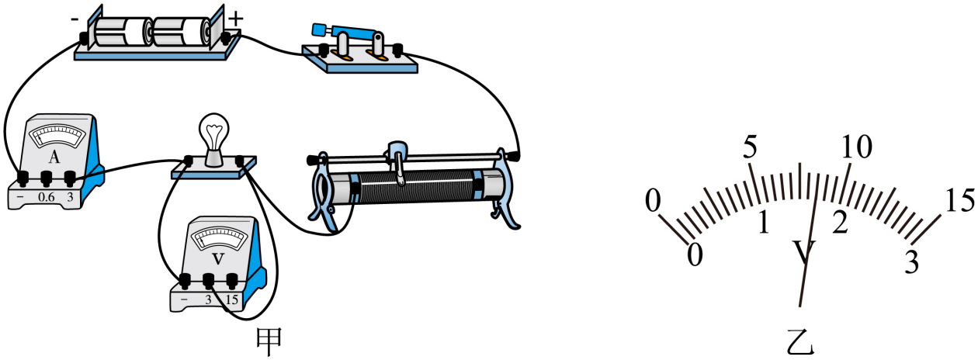
（1）如图甲所示，小涛同学即将连好最后一根导线A，他的同桌制止了他，说小涛连接的电路有两处错误，分别是：________；________。小涛根据同桌的意见进行了改正；
（2）实验过程中某一时刻，电压表指针位置如图乙所示，电压表示数为______V；
（3）小涛将数据记录在下表，数据都正确，请你指出他设计的表格中的错误：_______ 。
实验次数 | 电压U/V | 电流I/A | 电阻R/Ω | 电阻平均值R/Ω
1 | 0.5 | 0.16 | 3.1 | 6.1
2 | 1.3 | 0.21 | 6.2 | 6.1
3 | 2.5 | 0.28 | 8.9 | 6.1
19. 小李同学在利用图示装置研究动滑轮特点时，猜想：如果忽略绳重与摩擦，绳端拉力F 可能与被提升木块所受的重力、木块上升的高度、动滑轮所受的重力、动滑轮的直径这些因素有关。
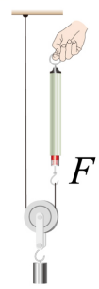
（1）若小李探究绳端拉力F与动滑轮直径关系，请将实验步骤补充完整；
步骤一：按图安装动滑轮；
步骤二：匀速拉动弹簧测力计，使木块升高，读出拉力F的值并记录；
步骤三：换用___________的动滑轮，使同一木块匀速上升相同的高度，读出拉力F的值并记录；
步骤四：重复步骤三，多做几次实验；
（2）步骤四的目的是：________________________ ；
（3）若小李五次实验测得F分别为：1. 8N、1. 8N、1. 8N、1. 8N、1. 8N，则初步得到的结论是：在其他因素相同时，___________
五、综合应用题（按要求在答题卡上作答，写出必要的文字说明和解题步骤，共20分）
20. 阅读短文，回答问题：
如图甲所示，划船的时候，船桨会激起水波。在一列水波向前传播中，凸起的最高处，叫做波峰；凹下的最低处，叫做波谷。邻近的两个波峰（或波谷）的距离，叫做波长。在某确定位置，1s 内有多少次波峰或波谷通过，波的频率就是多少。
水波不停地向远处传播，用来描述波传播快慢的物理量叫做波速。跟水波类似，电磁波也 有自己的频率、波长和波速。
电磁波是个大家族，自然界中最常见的可见光也是这个家族的成员。这些家族成员中，无线电波用于通信；红外线用于遥控、热成像等；可见光是生物用来观察事物的基础；紫外线用于医用消毒、验证假钞等；X射线用于CT照相，γ射线用于医疗。
无线电波有一种传播方式，就是沿着地球表面传播，如图乙所示。但地面上有许多障碍物，如高山、楼群等阻碍无线电波的传播。只有当波长大于或者相当于障碍物的尺寸时，无线电波才能很好地绕过障碍物沿着地面传播。
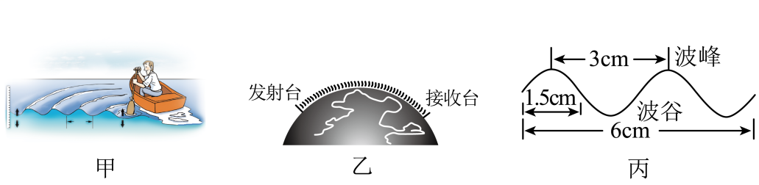
（1）电视机遥控器利用________实现对电视机的控制（填电磁波家族成员名称）；
（2）如图丙所示的波，波长为________cm；
（3）波长为1m的无线电波_______（选填“能”或“不能”）很好地沿地球表面向远方传播。
21. 在建设桥梁时，需将一重为3×10⁴N正方体桥梁部件从运输船上转移至河水中。
（1）用吊车将该部件从运输船上匀速向上提升，如图甲所示。20s时间内，拉力F对部件做了6×10⁴J的功，计算这个过程中：
①拉力F做功的功率；②部件上升的距离。
（2）如图乙所示，缓慢的将部件匀速投入水中。水对部件下表面的压力记作F₁，水对部件上表面的压力记作F₂，二者与部件下表面在水中的深度h的关系如图丙所示（忽略水的阻力）。求: 图丙所示过程中，部件浸没时受到的浮力。
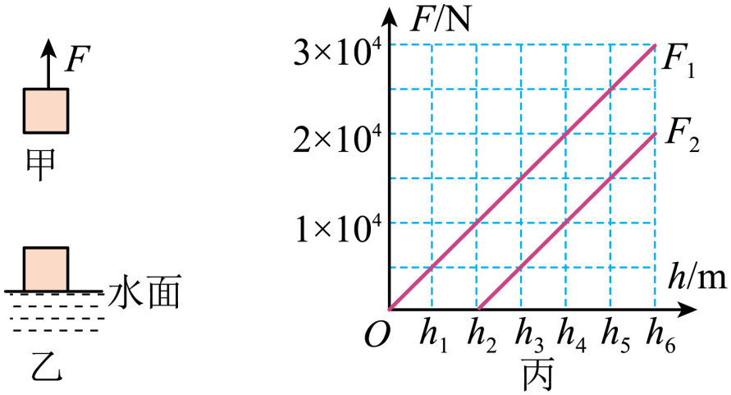
22. 学校楼道的灯长时间工作，容易被烧坏，电工师傅说：串联一个灯，既省电，又不容易烧毁，还可以再安装一个开关，选择不同的模式照明。小明同学不太理解这种做法，连接了模拟电路进行实验分析。模拟电路如图所示，已知电源电压为6V保持不变，小灯泡L₁上标有“6V 9W”，小灯泡L₂的电阻为2Ω，忽略温度对灯丝电阻的影响。
（1）两个开关都闭合时，求电路中电流和L₁的电阻；
（2）闭合S、断开S₁，求：
①电路中的电流；
②电路的总功率和L₁的实际功率；
（3）小明看见：两灯串联共同照明比L₁正常照明亮度低。请用本题中的具体数据加以解释。
